采购需求书
一、采购内容：
序号 | 货物名称 | 意向品牌 | 注意事项
1 | 便携式血样保存箱 | 酒安 | 请潜在供应商在确保可以供货的前提下参与竞价，如果出现盲目竞价而无法供货的情况，因此给采购人造成的损失由该成交人全权负责，并承担因此造成的一切损失。
产品清单表：
序号 | 货物名称 | 规格 | 型号 | 单位 | 数量
1 | 便携式血样保存箱 | 酒安 | B2 | 套 | 10
1、供应商在供货时，须提供血样保存箱生产厂家证明材料复印件并加盖公章，确保产品质量和合规性，否则做无效标处理（原件备查）
二、技术要求：
产品参数中标“▲”号条款为实质性条款，投标人所投产品应不低于技术参数中具体规定的要求，否则按竞标无效处理。
序号 | 货物名称 | 主要技术参数
3 | 便携式血样保存箱 | ▲型号：B2  ▲品牌：酒安  ▲1. 制冷方式：半导体制冷。  2. 温度范围：-3℃～10℃，可设定。（提供公安部下属检测机构出具检测报告验证此参数）  3. 显示方式：触摸彩色显示屏≥3.2英寸，通过触摸屏进行操作。  ▲4. 指纹识别：指纹识别验证身份，可以通过指纹识别来开锁。  5. 报警：箱内温度高和低电量报警提示。  6. 无线上传：4G及蓝牙。  ▲7. 摄像头：带摄像头，具备人脸识别开锁功能（提供公安部下属检测机构出具检测报告验证此参数）  8.血样存储数量：≥20个。  ▲9. 电子锁：通过指纹或密码开锁。（提供公安部下属检测机构出具检测报告验证此参数）  ▲10.电池容量：设备供电锂电池容量不小于7.4V，12500mAh。（提供公安部下属检测机构出具检测报告验证此参数）  11. 充电方式：220V或车充。  ▲12.电池工作时间：制冷工作时最少可连续工作3小时。（提供公安部下属检测机构出具检测报告验证此参数）  13. 整机重量不超过3Kg(含电池、点烟器及电源适配器）。  14. 应急打开装置：当电子锁失灵时，可以通过应急打开装置打开小冰箱，防止需要返厂维修或破坏冰箱才能打开影响证物安全。  ▲15.数据传输：支持通过4G网络方式将数据实时传输至管理平台，传输的数据至少包括箱内温度、定位信息、箱门状态、制冷器温度、用户名和所属单位等。（提供公安部下属检测机构出具检测报告验证此参数）  ▲16.提供公安部下属检测机构的有效期内的检测报告复印件（原件备查）。  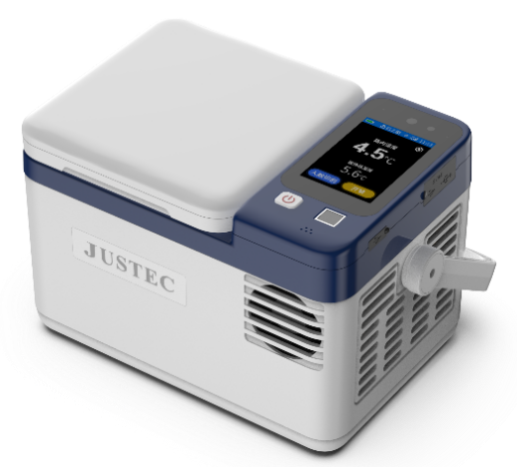
▲1、产品要求：必须按意向品牌/型号提交产品、所供产品为原厂生产的全新的、未使用过的产品。
▲2、交货时间：成交的商家要在3日内完成合同签订，合同签订之后10工作日内完成货物供应，否则按违约进行处理。
▲3、质保期：所有货物质保期不少于2年。
▲4、交货地点：按客户要求送达指定的地址（包含广西区内乡镇）
5、付款条件：本项目无预付款，货到交货地点且经过采购人确认后验收合格后，成交人开具发票给采购人，采购人收到发票后20个工作日内支付100%的合同价款（无息）
▲6、验收要求：
（1）验收时，采购人将根据采购文件中的货物技术规格、数量及质量要求对成交人所供货品组织验收。采购人可要求将货物抽样封存，送至国家认可的第三方检测机构进行检验。封存送检过程中，须采购人与成交人同时在场。若检测结果表明，抽样送检的货物不能达到采购文件中的货物技术规格、数量及质量要求或由于设计、工艺或材料等货物本身存在缺陷，采购人有权要求成交人在十个自然日内更换所有货物，其损失全部由成交人承担。货物送检检测费用由成交人承担。
（2）验收不合格的货物，成交人应保证返工或重做时间不超过15天，逾期按交货延误予以处罚，每逾期1日扣成交总额的1%。
▲7、售后服务：质保期内产品有质量问题的，供应商须上门免费更换（注：小配件须8小时上门免费更换，大配件须24小时上门免费更换）。
▲8、其他要求：
（1）供应商应充分考虑供货成本及参数要求再进行报价，如供应商低价恶意竞价、且成交后无法按要求提供货物或者所供货物型号与要求不符的，采购人将按虚假竞标处理，并保留因耽误采购人使用时间造成的损失进行赔偿的权利，故在报价前请仔细评估自身履约能力，谢绝恶意竞价、不按要求报价、成交后无故放弃、不按合同履行等违约行为。对出现此类行为的预成交供应商，采购人将根据竞价询价违约处理规则，依法依规提请政采云平台进行处理，由此引发的一切后果由投标人承担。
（2）本次采购已指定品牌、型号及性能指标，为保障采购人的合法权益，供货时请提供生产厂家针对本项目加盖制造商公章的授权书、供货证明函及售后服务承诺书。报价时以附件上传pdf文件，并提供原件备查；如无法提供则视为无效报价。
（3）为确保所供产品为全新原厂产品并具备原厂质保，签订供货合同后请提供生产厂家针对此项目的供货证明原件（加盖厂家公章）、售后服务承诺函原件（加盖厂家公章）作为验收材料。未能有效提供相关材料的，不予验收通过并提请采购云平台进行处理，由此引发的一切后果及经济损失由投标人承担。
（4）供应商在响应文件中应明确承诺在承接此项目后不得转包或分包他人来实施，否则视为无效竞标。

